ГЛАВНОЕ УПРАВЛЕНИЕ МИНИСТЕРСТВА ВНУТРЕННИХ ДЕЛ РОССИИ

по г. Санкт-Петербургу и Ленинградской области

Полк охраны и конвоирования
подозреваемых и обвиняемых ГУ МВД России
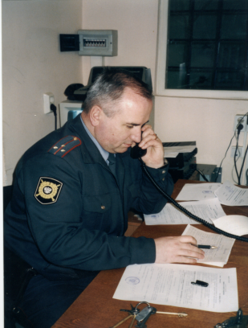 | Приглашает на службу  Граждан РФ 18 - 45 лет, годных по состоянию здоровья, имеющих образование не ниже полного среднего и способных по своим моральным и деловым качествам выполнять задачи охраны и конвоирования подозреваемых и обвиняемых – на должности полицейского, полицейского-водителя, полицейского-кинолога.  ПОиКПиО выполняет задачу по обеспечению охраны и конвоированию подозреваемых и обвиняемых в судах г. Санкт-Петербурга при рассмотрении уголовных дел, а так же при производстве следственных действий.
Сотрудники полка исполняют свои обязанности по охране и конвоированию в помещениях районных судов в дневное время. Субботы, воскресенья и праздничные дни – выходные.  Сотрудникам предоставляются социальные гарантии по линии МВД: |  |  | 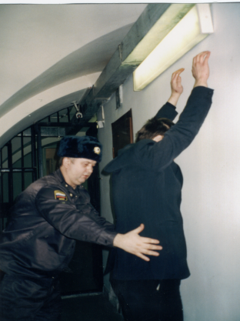
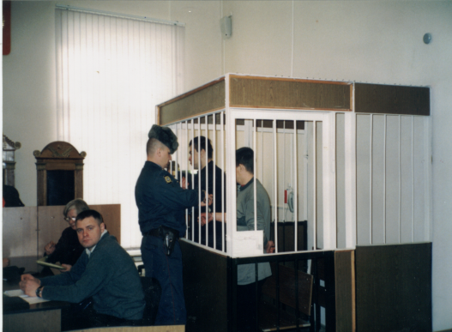 |  | - заработная плата от 62 000 руб. на руки;  - бесплатное медицинское обслуживание в медучреждениях и санитарно-курортное лечение в системе МВД РФ;  - исчисление выслуги лет из расчета: 1 год службы за 1,5 года (возможность выхода на пенсию после 20 лет выслуги с учетом службы в ВС РФ);  - сотрудники обеспечиваются форменным обмундированием установленного образца;  - оплачиваемые учебные отпуска, ежегодный отпуск 50 суток + дополнительные отпуска 10 и 7 суток;  - возможность получения бесплатного высшего образования в учебных заведениях системы МВД и перспектива карьерного роста;  - возможность получение вод. удостоверения кат. «D»;  - возможность проживания в ведомственном общежитии для иногородних;  - премирование по результатам служебной деятельности.

Наш адрес: г. Санкт-Петербург, Загребский бульвар, д. 4 (ст. метро «Купчино», «пр. Славы»).
Контактные телефоны: 8-911-159-64-00 Логинов Андрей Евгеньевич; ГРЛС: (812) 573-60-92

